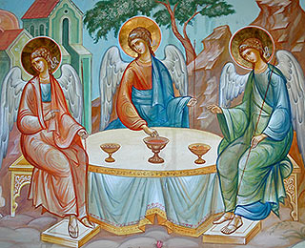
ИЛЬИНСКИЙ ЛИСТОК
(№9, ИЮНЬ 2013 г.)

23 июня – День Святой Троицы. Пятидесятница
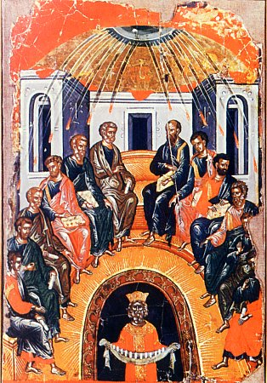
После вознесения Иисуса Христа наступил десятый день: это был пятидесятый день после Воскресения Христова. У евреев тогда был великий праздник Пятидесятницы в память Синайского законодательства. Все апостолы, вместе с Божией Матерью и с другими учениками Христовыми и прочими верующими, единодушно находились в одной горнице в Иерусалиме. Был девятый час утра. Вдруг сделался шум с неба, как бы от несущегося сильного ветра, и наполнил весь дом, где находились ученики Христовы. И явились огненные языки и почили (остановились) по одному на каждом из них. Все исполнились Духа Святого и стали славить Бога на разных языках, которых прежде не знали. Так Дух Святой, по обетованию Спасителя, сошел на апостолов, в виде огненных языков, в знак того, что Он дал апостолам способность и силу для проповеди Христова учения всем народам; сошел же в виде огня в знак того, что имеет силу опалять грехи и очищать, освящать и согревать души.
По случаю праздника Пятидесятницы, в Иерусалиме в это время было много евреев. Услышав шум, огромная толпа народа собралась около дома, где были ученики Христовы. Все в народе изумлялись и спрашивали: "не все ли они галилеяне? Как же мы слышим каждый свой язык, в котором родились? Как они могут говорить нашими языками о великих делах Божиих?" И в недоумении говорили: "они напились сладкого вина".
Тогда апостол Петр сказал, что они не пьяны, но что на них сошел Дух Святой, как это и было предсказано пророком Иоилем, и что Иисус Христос, Которого иудеи распяли, воскрес из мертвых, вознесся на небо и излил на них Святого Духа. Заканчивая проповедь об Иисусе Христе, апостол Петр сказал: "итак, твердо знай, весь народ израильский, что Бог послал Спасителем и Христом Сего Иисуса, Которого вы распяли".
Проповедь Петра так подействовала на слушавших ее, что весьма многие уверовали в Иисуса Христа и приняли крещение (таких оказалось в этот день около трех тысяч человек). Таким образом, начало устроятся на земле Царствие Божие, т. е. святая Церковь Христова.
Со дня сошествия Святого Духа вера христианская стала быстро распространяться, при помощи Божией; число верующих в Господа Иисуса Христа день ото дня увеличивалось. Научаемые Святым Духом, апостолы смело проповедовали всем об Иисусе Христе. Господь помогал им великими многочисленными чудесами. Та благодать Святого Духа, которая была преподана апостолам, теперь подается в нашей Святой Православной Церкви - в ее святых таинствах, через преемников-апостолов - пастырей Церкви (епископов и священников).
Праздник христианской Пятидесятницы заключает в себе двойное торжество: и во славу Пресвятой Троицы, и во славу Пресвятого Духа, видимо сошедшего на Апостолов и запечатлевшего новый вечный завет Бога с человеками. Первый день Пятидесятницы - воскресение, Церковь посвящает преимущественно Пресвятой Троице; и этот день в народе называется Троицыным днем, а второй - понедельник – Святому Духу, отчего и называется Духовым днем.

Традиция празднования
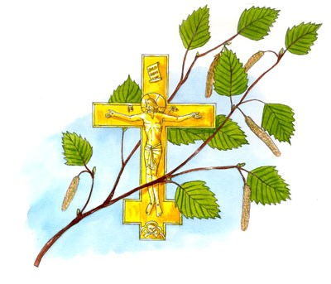
Празднование Святому Духу Церковь начинает вечерним Богослужением в Троицын день. На сем Богослужении с коленопреклонением читаются три умилительные молитвы Василия Великого, в которых мы исповедуем грехи наши пред Отцом Небесным и испрашиваем помилования; просим также Господа даровать нам Божественного Духа, в просвещение душ наших, и, наконец, молимся об усопших. В Праздник Пятидесятницы принято украшать храм и свои жилища древесными ветвями и цветами, и самим стоять в храме с цветами в руках. Украшение зеленью и цветами есть исповедание зиждительной силы Животворящего Духа.

Величание Пятидесятнице | Тропарь в Неделю Пятидесятницы
Величаем Тя, / Живодавче Христе /  и чтем Всесвятаго Духа Твоего, /  Егоже от Отца, /  послал еси божественным учеником Твоим. | Благословен еси, Христе Боже наш, /  Иже премудры ловцы явлей, /  низпослав им Духа Святаго, /  и теми уловлей вселенную, /  Человеколюбче, слава Тебе.

«Если мы зададим себе вопрос: «Какое из творений Божиих самое прекрасное, самое величественное, самое главное?» – то, наверное, многие из нас ответят, что это – человек. И будут неправы. Потому что, самое главное, самое прекрасное и величественное творение Божие – это Его Церковь. Церковь – это мы с вами и продолжение Боговоплощения в истории человечества».

ОТЕЦ ИОАНН (Крестьянкин)

Из книги «"Несвятые святые" и другие рассказы»

архимандрита Тихона (Шевкунова)
Особо хочется вспомнить, как преображались, воскресали души людей от общения с отцом Иоанном, но трудно даже пересказать все, что происходило за те двадцать пять лет, что я знал отца Иоанна. Хотя как раз утверждать, что я знал его, было бы, пожалуй, неверно. Отец Иоанн весь был одной поразительной и прекрасной тайной.
Иногда он открывался перед нами с такой неожиданной стороны, что мы только диву давались. Как-то, например, я с великим удивлением услышал от него настоящую тюремную «зековскую» поговорку. Да еще произнесенную батюшкой так обыденно и привычно, как бы между прочим, что я ушам своим не поверил!
Как-то на глухой деревенский приход в ста километрах от Пскова к моему другу иеромонаху Рафаилу приехал его племянник Валера. С первого взгляда видно было, что парнишка не отличался особой церковностью и заглянул к своему дядьке-священнику не для постов и молитв. Так оно и оказалось. Валерка попросту скрывался от милиции. Он не долго секретничал и в первый же вечер выложил нам все. В родном городе его обвиняли в очень тяжком преступлении, которое Валера, по его словам, не совершал. И хотя было видно, что гость — паренек лихой, мы ему поверили. Кстати, в конце концов его правота подтвердилась: в том злодействе, в котором его обвиняли, Валера замешан не был.
Мы повезли его в монастырь к отцу Иоанну — спросить благословения, что с ним делать дальше. Батюшка сердечно принял его. Но потом вдруг неожиданно сказал:
— А ведь пострадать тебе, Валерий, все-таки придется.
— За что?! — возмутился Валерка.
Отец Иоанн поманил его пальцем и что-то пошептал на ухо. Валерка отшатнулся и ошеломленно уставился на батюшку. А тот попросил нас с отцом Рафаилом выйти из кельи, и они остались вдвоем.
Когда через полчаса отец Иоанн снова пригласил нас, Валера сидел на диванчике — заплаканный, но впервые за все дни нашего знакомства умиротворенный и даже счастливый. А батюшка, закончив исповедь, снимал епитрахиль и поручи. Отец Иоанн попросил нас помочь Валере три дня поговеть в монастыре, собороваться и причаститься. После этого батюшка благословил ему возвращаться в Чистополь. «Зачем?» — недоумевали мы, но Валере отец Иоанн, видимо, все объяснил.
Прощаясь с батюшкой, Валера спросил:
— А как вести себя в тюрьме?
Вот тогда-то отец Иоанн и сказал, очень жестко:
— Все просто: не верь, не бойся, не проси.
А потом добавил, уже совсем по-другому, как обычно:
— Молись — самое главное. Там Бог близко. Ты увидишь!
Отец Иоанн знал, о чем говорил.
Духовное наследие
архимандрита Иоанна Крестьянкина
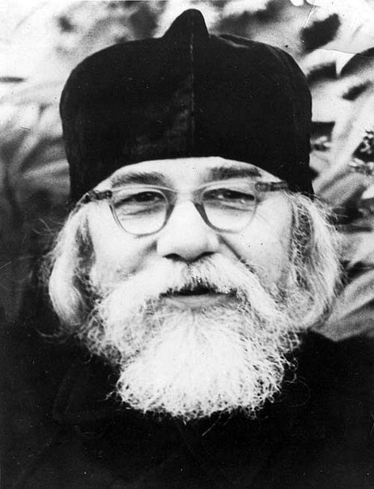
†«Ничего не бойтесь в мире, кроме греха, ибо верность Христу будет ходатайствовать за нас пред Богом и проведет в радость Вечности сквозь бури жизни несокрушимыми».

†«Вы не стали хуже, чем были раньше. Просто обстоятельства жизни постепенно открывают нас даже и для самих себя, стирая налет обольщения на свой_счет».
†«А ты попробуй, поживи внимательно хоть один день, понаблюдай за собой. Кто ты есть по отношению к людям? Сначала узнай себя, потом попробуй пожить, сопротивляясь греху. Узнаешь, как это трудно; а узнав, научишься снисхождению к немощам человеческим и не будешь никого осуждать».

†«Молись и не думай, что ты несчастный человек. Господь с тобой, и крест у тебя не самый тяжелый».

†«Христианство - это подвиг жизни, это крестоношение, это труд. А нынешнее христианство у многих лишь на кончике языка, пока небо над головой безоблачное».

†«А знаете ли Вы, что с креста-то не сходят, с креста снимают. А крест ваш, если мужественно донести его до конца, даст большой плод духовный, преобразуя и вашу душу и препитая близких ваших».

Учим богослужение
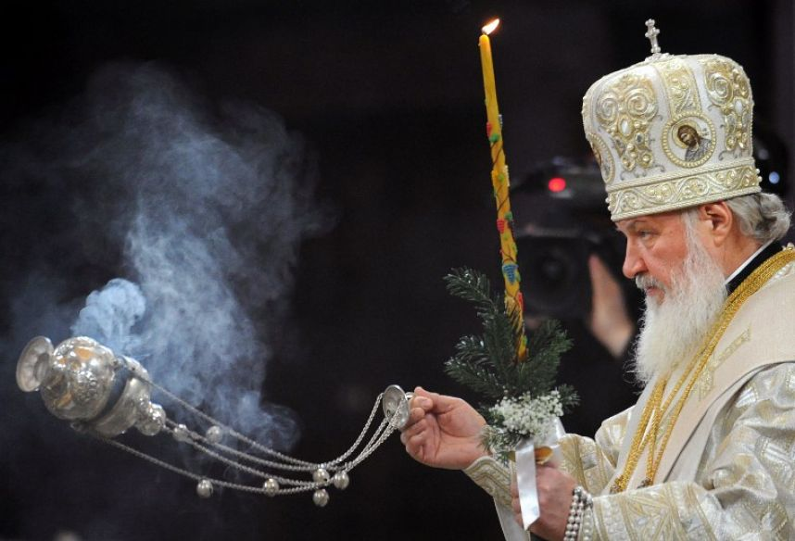
Шестопсалмие – одна из важнейших частей утреннего богослужения, состоящая из шести псалмов (3, 37, 62, 87, 102 и 142). О важности этой части утреннего богослужения свидетельствует то, что шестопсалмие во все почти время года читается на каждом утреннем богослужении, повседневном, субботнем и воскресном (исключение составляет Светлая Пасхальная седмица). Чтобы внимание слушающих ничем не развлекалось при чтении шестопсалмия, для этого пред полагается погашать почти все светильники и оставлять молящихся в полумраке.
Полиелей (греч. «многомилостивое») – торжественное песнопение утрени, составленное из псалмов 134-го («Хвалите имя Господне») и 135-го («Исповедайтеся Госповеди»). Название восходит к частому повторению слов «Яко в век милость Его» в 135 псалме.
Прокимен (греч. «предлагаемый вперед») – стих из псалмов, который чтец или диакон возглашает (а хор повторяет) перед чтением Священного Писания (Апостола, Евангелия или паримий) и подобранный для этой цели с соответствующим к чтению содержанием.
Православный кроссворд
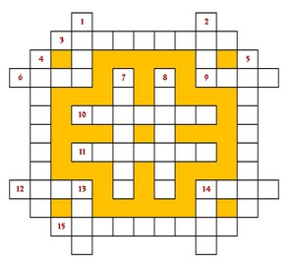
По горизонтали:
3 - Святая Земля, территория нынешнего Израиля.
6 - Образ Христа на иконе, фреске.
9 - Здание для богослужения.
10 - Государство на юго-западе Азии, у восточного побережья Средиземного моря.
11 - Отец св. Иоанна Крестителя и супруг праведной Елисаветы.
12 - Изображаемое на иконе сияние вокруг головы святого.
14 - Буква кириллицы.
15 - Песнопение, которое поется на утрене после песен канона.
По вертикали:
1 - Первичное состояние вселенной.
2 - Старший сын Каина.
4 - Добровольческое воинское формирование.
5 - Высокая цилиндрическая шапка священников из верблюжьей шерсти.
7 - Город, стены которого рухнули от звуков труб завоевателей-израильтян. 8 - Имя великого князя, прозванного Донским. 13 - Одно из семи церковных Таинств.
14 - Старший сын Адама и Евы.
Подборка материала – Стрелкин Роман. Просим не использовать данное издание в хозяйственных целях. Если газета стала Вам не нужна, подарите её или сожгите. | Наш адрес: ул. Севастьяновский съезд, 26. Тел.: 255-90-20  Наша страница в интернете: http://vk.com/orthodox_36

